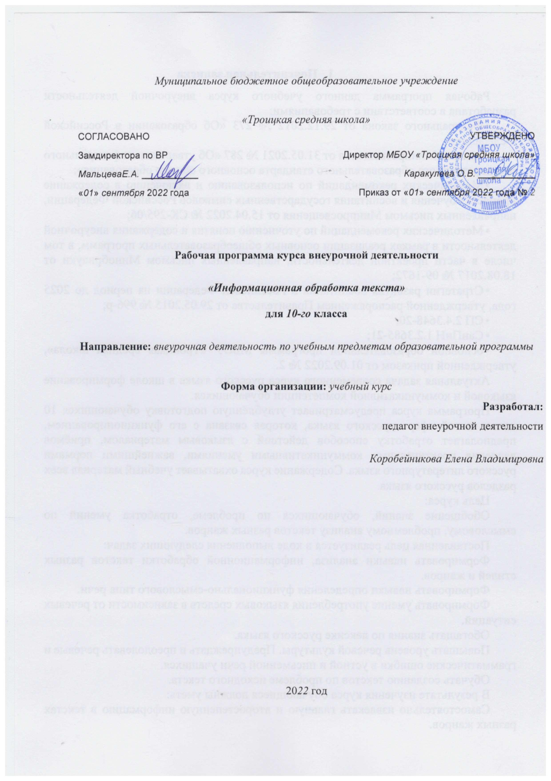
- Пояснительная записка
Рабочая программа данного учебного курса внеурочной деятельности разработана в соответствии с требованиями:
• Федерального закона от 29.12.2012 № 273 «Об образовании в Российской Федерации»;
• приказа Минпросвещения от 31.05.2021 № 287 «Об утверждении федерального государственного образовательного стандарта основного общего образования»;
• Методических рекомендаций по использованию и включению в содержание процесса обучения и воспитания государственных символов Российской Федерации, направленных письмом Минпросвещения от 15.04.2022 № СК-295/06;
• Методических рекомендаций по уточнению понятия и содержания внеурочной деятельности в рамках реализации основных общеобразовательных программ, в том числе в части проектной деятельности, направленных письмом Минобрнауки от 18.08.2017 № 09-1672;
• Стратегии развития воспитания в Российской Федерации на период до 2025 года, утвержденной распоряжением Правительства от 29.05.2015 № 996-р;
• СП 2.4.3648-20;
• СанПиН 1.2.3685-21;
• основной образовательной программы МБОУ «Троицкая средняя школа», утвержденной приказом от 01.09.2022 № 2.
Актуальная задача современного курса русского языка в школе формирование языковой и коммуникативной компетенции обучающихся.
Программа курса предусматривает углублённую подготовку обучающихся 10 класса в той сфере русского языка, которая связана с его функционированием, предполагает отработку способов действий с языковым материалом, приёмов владения практическими коммуникативными умениями, важнейшими нормами русского литературного языка. Содержание курса охватывает учебный материал всех разделов русского языка.
Цель курса:
Обобщение знаний, обучающихся по проблеме, отработка умений по смысловому, проблемному анализу текстов разных жанров.
Поставленная цель реализуется в ходе выполнения следующих задач:
Формировать навыки анализа, информационной обработки текстов разных стилей и жанров.
Формировать навыки определения функционально-смыслового типа речи.
Формировать умение употребления языковых средств в зависимости от речевых ситуаций.
Обогащать знания по лексике русского языка.
Повышать уровень речевой культуры. Предупреждать и преодолевать речевые и грамматические ошибки в устной и письменной речи учащихся.
Обучать созданию текстов по проблеме исходного текста.
В результате изучения курса обучающиеся должны уметь:
Самостоятельно извлекать главную и второстепенную информацию в текстах разных жанров.
Проводить комплексный анализ текстов разных жанров.
Владеть навыками редактирования текстов.
Создавать текст по проблеме исходного текста.
Место курса в плане внеурочной деятельности МБОУ «Троицкая средняя школа»: учебный курс предназначен для обучающихся 10 класса; рассчитан на 1 час в неделю/34 часа в год.
Программа курса внеурочной деятельности разработана с учетом рекомендаций примерной программы воспитания. Это позволяет на практике соединить обучающую и воспитательную деятельность педагога, ориентировать ее не только на интеллектуальное, но и на нравственное, социальное развитие ребенка.

- Содержание программы
Введение.
Презентация курса: цели, задачи, формы работы, требования, прогнозируемый результат. Обсуждение вариантов итоговой учебно-творческой работы и определение стратегии достижения результата. Текст: понятие текста и виды его обработки
Текст как средство порождения, хранения и передачи информации. Текст как
результат реализации замысла автора. Виды обработки текста в когнитивной теории: обработка содержания текста с позиций соответствия замыслу автора и пониманию читателя. Свертывание и развертывание текста как его основные динамические механизмы. Виды обработки текста при чтении и письме. Коммуникативный принцип организации текста: текст «для других»;
Копирайтинг и рерайтинг как виды работы с текстом.
Уровни понимания и обработки текста.
Уровни понимания текста: языковой, речевой, предметно- содержательный,
модальный, смысловой. Лингвистические основания переработки текста.
Переработка текста как вид вторичной текстовой деятельности.
Преднамереннаяи непреднамереннаяпереработка текстов.Виды ремейков.
Виды структурной переработки текста.
Компрессия и декомпрессия как механизмы структурной переработки текстов.
Развернутые, полуразвернутые и свернутые тексты. Понятие текста- примитива. Виды аналитико-синтетической переработки информации: составление библиографического описания, индексирование (систематизация, индексирование с помощью ключевых слов), аннотирование, реферирование, выделение фактов, составление обзоров.
Требования, предъявляемые к видам аналитико-синтетической переработки
информации: адекватность (полнота и точность) отражения информации,
лаконичность. Виды семантической переработки текстов. Тексты уподобляющие и разуподобляющие в применении к тематической структуре первичного речевого произведения. Модальность текста.
Подготовка индивидуальной (коллективной) итоговой учебно-творческой работы.
Виды функциональной переработки текстов.
Тексты репродуктивного типа и непреднамеренная переработка текста:
переписывание текста, диктант, воспроизведение письменного текста в устной форме, запись звучащего текста. Объективные и субъективные причины непреднамеренной переработки текста. Тексты репродуктивного типа и преднамеренная переработка текста: подробный пересказ, краткий пересказ, реферат, конспект). Интерпретация, адаптация и имитация как виды переработки текста.
Подготовка индивидуальной (коллективной) итоговой учебно- творческой
работы.
Интертекстуальные явления в обработке и переработке текстов
Понятие интертекста в лингвистике и его явления. Интертекст как текстовое
включение. Цитата, аллюзия, ссылка в тексте. Правила включения чужой речи в ткань текста. Плагиат и рерайтинг как использование чужого текста. Сверхтекст и способы объединение речевых произведений в единое текстовое образование. Подготовка индивидуальной (коллективной) итоговой учебно- творческой работы.
Типы нелинейного текста
Нелинейное и линейное представление информации.
Монокодовый текст, дикодовый, поликодовый. Вербальный и невербальный
компоненты в поликодовых текстах. Степень обработки и варьирования вербальной и визуальной информации в тексте. Способы повышения изобразительной силы текста вербальными средствами.
Подготовка индивидуальной (коллективной) итоговой учебно- творческой
работы.
Информационная переработка текстов.
Текст как речевое произведение. Смысловая и композиционная целостность текста. Практическое занятие. Поиск и отбор информации. Извлечение необходимой информации из прослушанных текстов различных жанров. Свободная ориентация и восприятие тестов разных стилей. Практикум. Определение композиционных частей прозаического текста разных жанров, стилей, направлений. Интерпретация текстов: жанровая особенность, композиция, лексический пласт. Интерпретация поэтического текст
Учебное исследование
Обобщение. Подведение итогов и представление учебно-творческой работы.
Экспертиза и самоэкспертиза итоговой работы.

- Планируемые результаты
В результате освоения программы курса обучающийся научится теоретическим основам образования и преобразования текстов; когнитивным и коммуникативным механизмам обработки текстов; способам обработки текста с учетом коммуникативных целей; анализировать и порождать тексты разных типов; определять коммуникативные особенности текстовой коммуникации; преобразовывать форму текста в соответствии с изменившейся содержательной структурой; выявлять смысловую доминанту текста, и способы ее интерпретации; освоит типологию первичных и вторичных текстов; овладеет навыками сбора речевых фактов с использованием традиционных методов и современных информационных технологий; основными методами анализа, редактирования и преобразования речевых произведений в соответствии с разными коммуникативными целями; способам аналитико-синтетической, ассоциативной, понятийной, образной обработки текстов.
Коммуникативные УУД :
- планирование учебного сотрудничества с учителем и сверстниками – определение целей, функций участников, способов взаимодействия;
- постановка вопросов – инициативное сотрудничество в поиске и сборе информации;
- разрешение конфликтов – выявление, идентификация проблемы, поиск и оценка альтернативных способов разрешение конфликта, принятие решения и его реализация;
- умение с достаточной полнотой и точностью выражать свои мысли в соответствии с задачами и условиями коммуникации, владение монологической и диалогической формами речи в соответствии с грамматическими и синтаксическими нормами родного языка.
- виды чтения: просмотровое (ознакомительное), поисковое, выборочное чтение, детальное прочтение, перечитывание;
- реконструкция текста произведения; «досказывание» и «дописывание»
- работа с текстом: с его структурой и композицией (планы и ключевые слова, схемы), с содержанием и описанием персонажей (ключевые мысли и идеи, детали описания, цитаты), с языковыми средствами (средства выразительности);
- создание собственных высказываний и текстов на основе прочитанного (изложение, пересказ; отклики, отзывы и оценки, аннотации; аналоги и реконструкция);
- коллективное и групповое обсуждение собственных творческих замыслов и работ;
- обсуждение порядка действий при поиске и выборе информации, книги, при подготовке к выступлению, при разучивании наизусть; составление памяток и алгоритмов.
Регулятивные УУД :
- целеполагание - как постановка учебной задачи на основе соотнесения того, что уже известно и усвоено учащимся, и того, что еще неизвестно;
- планирование - определение последовательности промежуточных целей с учетом конечного результата; составление плана и последовательности действий;
- прогнозирование – предвосхищение результата и уровня усвоения; его временных характеристик;
- коррекция – внесение необходимых дополнений и корректив в план и способ действия в случае расхождения ожидаемого результата действия и его реального продукта;
- оценка – выделение и осознание учащимся того, что уже усвоено и что еще подлежит усвоению, оценивание качества и уровня усвоения;
- саморегуляция как способность к мобилизации сил и энергии; способность к волевому усилию – выбору в ситуации мотивационного конфликта и к преодолению препятствий.
Личностные УУД:
самоопределение - личностное, профессиональное, жизненное самоопределение;
смыслообразование - установление учащимися связи между целью учебной деятельности и ее мотивом, другими словами, между результатом учения и тем, что побуждает деятельность, ради чего она осуществляется. Учащийся должен задаваться вопросом о том, «какое значение, смысл имеет для меня учение», и уметь находить ответ на него;
нравственно-этическая ориентация - действие нравственно – этического оценивания усваиваемого содержания, обеспечивающее личностный моральный выбор на основе социальных и личностных ценностей.

- Тематическое планирование. Календарно-тематическое планирование
Учебно-тематический план

Номер раздела | Название раздела | Количество часов
1. | Введение | 1 час
2. | Текст: понятие текста и виды его обработки | 5 час.
3. | Виды структурной переработки текста | 7 час.
4. | Виды функциональной переработки текстов | 10 час.
5. | Информационная переработка текстов | 12 час.
 | Итого | 35 час.

Календарно-тематическое планирование

№ п/п | Дата (план) | Дата (факт) | Тема
1 | 07.09.22 |  | Введение (1ч.)
Текст: понятие текста и виды его обработки (5 ч.)

2 | 14.09.22 |  | Виды обработки текста
3 | 21.09.22 |  | Копирайтинг и рерайтинг как виды работы с текстом
4 | 28.09.22 |  | Уровни понимания и обработки текстов  Уровни понимания текстов
5-6 | 05.10.22  12.10.22 |  | Практикум. Переработка текстов как вид вторичной текстовой деятельности
Виды структурной переработки текста (7ч.)
7 | 19.10.22 |  | Компрессия и декомпрессия
8 | 26.10.22 |  | Развернутые полуразвернутые и свернутые тексты
9-10 | 09.11.22  16.11.22 |  | Зачетная работа. Мини-исследование. Библиографическое описание
11-12 | 23.11.22  30.11.22 |  | Аннотирование  Реферирование
13 | 7.12.22 |  | Виды семантической переработки текстов
Виды функциональной переработки текстов (10 ч.)
14 | 14.12.22 |  | Тексты репродуктивного типа и непреднамеренная переработка текста
15 | 21.12.22 |  | Тексты репродуктивного типа и преднамеренная переработка текста. Пересказ.
16 | 28.12.22 |  | Конспект
17-18 | 11.01.23  18.01.23 |  | Мини-исследование
19 | 25.01.23 |  | Интерпретация, адаптация и имитация как виды переработки текста
20 | 01.02.23 |  | Интертекстуальные явления в обработке и переработке текстов  Интертекстуальные явления
21 | 08.02.23 |  | Правила включения чужой речи в ткань текста
22 | 15.02.23 |  | Типы нелинейного текста Нелинейное и линейное представление информации
23 | 22.02.23 |  | Степень обработки и варьирования вербальной и визуальной информации в тексте
Информационная переработка текстов (12 ч.)
24 | 01.03.23 |  | Текст как речевое произведение. Смысловая и композиционная целостность текста.
25 | 15.03.23 |  | Практическое занятие. Поиск и отбор информации.
26 | 22.03.23 |  | Извлечение необходимой информации из прослушанных текстов различных жанров.
27 | 05.04.23 |  | Свободная ориентация и восприятие тестов разных стилей.
28-29 | 12.04.23  19.04.23 |  | Практикум. Определение композиционных частей прозаического текста разных жанров, стилей, направлений.
30 | 26.04.23 |  | Интерпретация текстов: жанровая особенность, композиция, лексический пласт.
31 | 03.05.23 |  | Интерпретация поэтического текста
32-34 | 10.05.23  17.05.23 |  | Учебное исследование
35 | 24.05.23 |  | Обобщение.

